«**Конспект индивидуального логопедического занятия по автоматизации**

**звука [л] в словосочетаниях, предложениях**»

1 класс

**Индивидуальное занятие**

**Тема: «Автоматизация звука [л] в словосочетаниях, предложениях».**

Цель: автоматизация звука [л] в словосочетаниях, предложениях.

Задачи:

1. Образовательные: формировать понятия о механизме образования звука и его акустических особенностях уточнить представление ребенка о звуке [л], закреплять звука [л] в словах, словосочетаниях.
2. Коррекционно – развивающие: развивать и совершенствовать артикуляционную моторику; развивать фонематический слух и фонематическое восприятие (продолжать учить выделять звук [л] изолированно, из ряда слогов,  из ряда слов, учить определять место звука в слове);  формировать длительную  направленную воздушную струю; развивать общую и мелкую моторику;
3. Воспитательные:формировать положительную мотивацию на занятии; воспитывать самоконтроль за речью.
4. Методы и приемы: словесные, наглядные, практические.

Оборудование: зеркало, логопедические карточки на звук [л], артикуляционно-графический профиль звука [л].

*Ход занятия.*

***Организационный момент.***

***Приветствие ребенка.***

***-Полина, скажи мне, какое сейчас время года? (Весна)***

***-Назови признаки.***

***-Я сейчас проговорю слова, а ты внимательно послушай и скажи какое слово лишнее.***

- голова, головушка, голый, головастик

***Сообщение темы занятия****.*

        Какой звук мы слышим во всех этих словах? (звук [л]). Сегодня мы будем продолжать учиться правильно произносить звук [л] в словосочетаниях, предложениях.

***Артикуляционная гимнастика***

 (элементы самомассажа и артикуляционные упражнения, развитие речевого дыхания).

Для начала нам нужно хорошо размять и подготовить артикуляционный аппарат (язык, губы, щеки).

***Артикуляционные упражнения***

- «Заборчик-трубочка» (счет от 1-10)

-  «Кусаем язычок». (счет от 1-10)

-  «Чашечка», (счет от 1-10)

-  «Маляр», (счет от 1-10)

- «Грибочек» ( счет от 1-10)

-  «Лошадка», (счет от 1-10)

-  «Качели», (счет от 1-10)

***Развитие речевого дыхания***

«Надуй  шарик»

Сомкнуть губы. Представить, что мы берем в руки шарик, поднести его ко рту, сделать вдох носом, выпячивая вперед живот. Подуть в шарик, медленно разводя руки в стороны, губы трубочкой при этом выдыхать воздух. Повторить 2-3 раза. Посмотри на профиль и скажи, как мы произносим звук [л].

- Чтобы правильно произносить звук Л, что должны делать губы, зубы, язык?

**Губы** - в легкой улыбке

**Зубы** - сближены.

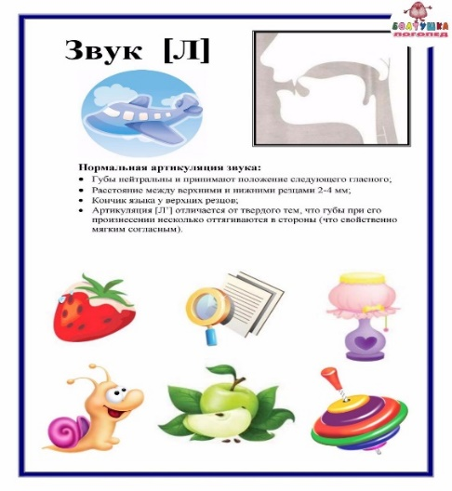**Кончик языка**- упирается в верхние зубы.

**Средняя часть языка и боковые края** опущены.

**Задняя часть** **языка** поднята.

**Воздушная струя** проходит по бокам языка.

**Голосовые связк**и – работают.

-Расскажи по схеме самостоятельно.

-Произнеси звук Л многократно, отрывисто.

-Проверь, правильно ли у тебя работают губы, зубы, язык, когда ты произносишь звук Л.

***Характеристика звука***

Дай характеристику звука [л] (согласный, твердый, звонкий, обозначается синим цветом).

***Развитие фонематических процессов***

Следующее задание  - Учиться слышать звук [л].

-Зажми кулачки, когда услышишь в слове звук [л].

**ПОЛКА ЯМА**

**ВОДА СЛАВА**

**КУПОЛ КОЛОДЕЦ**

**ЛАМПА АРБУЗ**

**МОЛОКО ПАЛАТКА**

***Прочитай слова, вставляя пропущенную букву Л:***

...ОТО ЯБ...ОКО СТУ…

...АК Б…УЗКА МЕ…

…ОШАДЬ ГА…КА СОКО…

Посчитай**СТОЛБИКИ.** Назови одушевленные и неодушевленные предметы. Отметь красным кружком столбик, где звук [л]стоит в начале слова, зеленым в середине, желтым в конце слова.

***Физминутка***

Ветер дует нам в лицо.

*(Машут руками на лицо)*

Закачалось деревцо.

*(Качаются из стороны в сторону)*

Ветерок все тише, тише, тише.

*( Кисти рук вниз, вниз вниз)*

Деревцо всё выше, выше.

*(Руки тянутся вверх)*

***Прочитай и соедини слова-предметы с подходящими по смыслу словами-признаками. С получившимися словосочетаниями, составь предложения.***

|  |  |
| --- | --- |
| **ЛАСКОВОЕ** | **ЯБЛОКО** |
| **СЛАДКОЕ** | **СТУЛ** |
| **СЛОМАННЫЙ** | **ПАЛОЧКА** |
| **ВОЛШЕБНАЯ** | **КЛОУН** |
| **ВЕСЁЛЫЙ** | **СОЛНЦЕ** |

***Итог.***

- Правильное произношение какого звука мы закрепляли на занятии?

-Что должны делать органы артикуляции, чтобы правильно произносить звук Л.

( самостоятельный анализ)

***Оценка.***

-Молодец Полина, сегодня ты правильно произносила звук Л, следила за органами артикуляции и справилась со всеми упражнениями.

**Приложение 1**

**...ОТО ЯБ...ОКО СТУ…**

**...АК Б…УЗКА МЕ…**

**…ОШАДЬ ГА…КА СОКО…**

|  |  |
| --- | --- |
| **ЛАСКОВОЕ** | **ЯБЛОКО** |
| **СЛАДКОЕ** | **СТУЛ** |
| **СЛОМАННЫЙ** | **ПАЛОЧКА** |
| **ВОЛШЕБНАЯ** | **КЛОУН** |
| **ВЕСЁЛЫЙ** | **СОЛНЦЕ** |

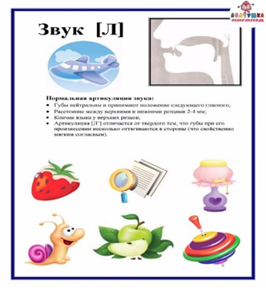

**Артикуляционные упражнение. Инструкция**

**«Заборчик-трубочка»**: удерживание губ в улыбке, зубу сомкнуты, чередуем, трубочка: зубы остаются сомкнутыми, губы округлить и чуть вытянуть вперед.

**«Покусаем язычок»:** покусывать язык, продвигая его постепенно вперед назад

**«Чашечка»**: открыть широко рот, сделать «Блинчик», кончик языка и боковые края поднять вверх, придавая языку форму чашечки.

**«Маляр»**: открыть рот, широким кончиком языка погладить небо, делая движения вперед назад.

**«Грибочек»:** Улыбнуться, открыть рот. Присосать широкий язык к небу.

**«Лошадка**»:рот открыт, губы в улыбке широкий язык прижать к небу, со щелчком оторвать.

**«Качели»**: Язык высунуть изо рта. Широкий кончик языка поднимать к носу и опускать к подбородку.